Современные методы духовно-нравственного развития и воспитания обучающихся на уроках литературного чтения.

Формирование нравственности происходит в школе на всех уроках. И в этом отношении нет главных и второстепенных предметов. Я хочу более подробно остановиться на уроках литературного чтения. Классическая русская литература всегда носила нравственно – православный идеал. Литература всегда была гордостью, совестью народа, потому что для нашей национальной психологии характерно повышенное внимание к душе, совестливости, к яркому и меткому слову, которым можно убить и воскресить, втоптать в землю и вознести до небес.

Духовно-нравственное воспитание имеет своей целью, прежде всего, формирование православного мировоззрения учащихся, их воцерковление. В наше непростое время педагогу предстоит довольно сложная работа - не только объяснить, "что такое хорошо и что такое плохо", но и научить ребенка жить по-христиански, "сотрудничать" с ним в деле его духовного становления.

Огромное влияние на детей оказывают сказки, они хорошо воспринимаются и усваиваются детьми. Сказки несут в себе глубокую народную мудрость, пронизанную христианской нравственностью. Совместный с детьми анализ сказочных ситуаций и характеров героев способствует формированию умений правильного поведения в тех или иных ситуациях. Уроки в 3-м классе, посвященные сказкам «Иван – царевич и Серый Волк», «Сивка – Бурка», «Сестрица Алёнушка и братец Иванушка» и др., становятся уроками духовности и патриотизма. Дети испытывают эстетическое наслаждение, читая русские сказки, учатся почитанию старших, постигают основы праведной жизни. Христианский смысл русского фольклора находит свое продолжение в сказках литературных. Сказки: учат читателей следовать заповедям, данным человеку Богом, жить в гармонии с собой и миром.
Результатом изучения, например, волшебной сказок может стать проект «В мире волшебной сказки».Его целью является углубленное изучение изобразительно-выразительных средств русской народной сказки, закрепление таких особенностей волшебной сказки, как использование постоянных эпитетов, традиционных формул, повторов. Результатом такого проекта может стать создание альбома с цитатами из сказок и детскими рисунками, Например, волшебное число 3.Дети делают рисунки соответствующих героев и предметов, которые встречаются в сказке.и т.д. Книжки-малышки со сказками, сочиненными детьми по образцу русских народных сказок.
В след за народными сказками дети изучают литературные сказки.При чтении «Сказки о рыбаке и рыбке», «Сказки о мертвой царевне и семи богатырях», «Сказки о царе Салтане» А.С. Пушкина дети делают выводы о том, что добром воздается тем, кто живет, следуя нравственным законам: «Не убий», «Почитай отца и мать», «Не лги», «Не завидуй», а к тем, кто нарушает заповеди, приходит возмездие.
На уроках литературы дети изучают былины. Героический эпос русского народа дает детям образец истинного патриотизма. Одним из самых интересных былинных героев является Илья Муромец. Мы изучили "Исцеление Ильи Муромца" и "Ильины три поездочки", учились сравнивать поэтический и прозаический тексты. А в заключении, было дано задание составить синквейн на тему "Илья Муромец»
Сиквейн - короткое нерифмованное стихотворение из 5 строк.Классический сиквейн составляется следующим образом :
- первая строка - одно слово(существительное или местоимение), выражающее тему,
- вторая строка - два слова (прилагательное или причастие), описывающие свойства, признаки темы,
- третья строка - три слова (глаголы или деепричастия), описывающие действие темы,
- четвертая строка - фраза или предложение из четырех слов, выражающее отношение автора к теме,
- одно слово(любая часть речи), выражающее суть темы, резюме.
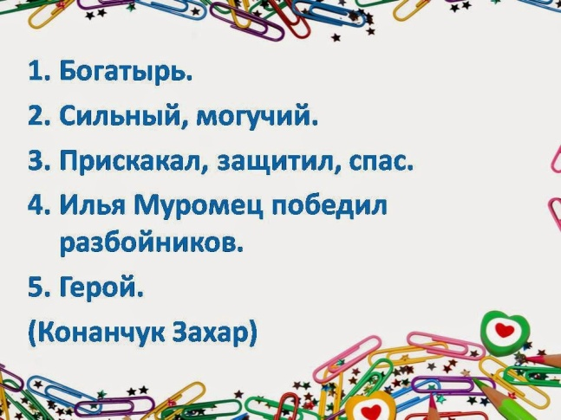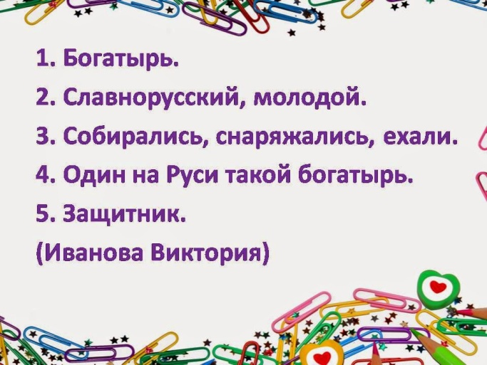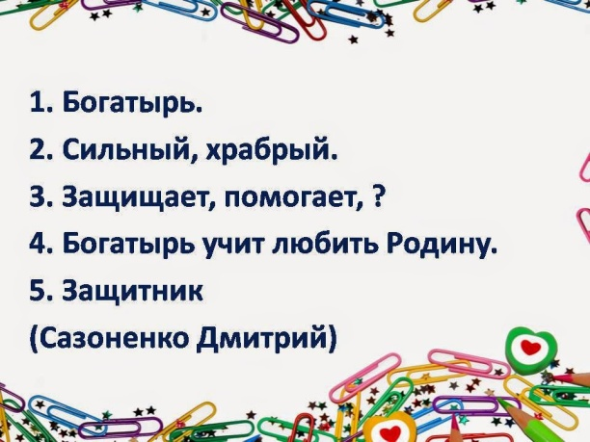

Удивительный мир духовности русского народа открывается школьникам при изучении житий святых Сергия Радонежского, Петра и Февронии Муромских. Учащимся, носящим православные имена, можно предложить проект «Мой небесный покровитель».Они должны узнать значение имени, житие своего святого покровителя, можно поместить собранный материал в портфолио.
На уроках литературного чтения можно применять технологию создания письменного текстаРАФТ.
Стратегия напоминает пятиэтапный способ написания текста, только в данном случае четче структурируется стадия пробы пера, т.е. сам процесс создания первичного текста.учащимся предлагается определится с четырмя параметрами будущего текста.
Р-ролью.То есть, от чьего имени вы будете писать.
А-аудитория.Кому вы будете писать.
Ф-в какой форме вы будете писать (рассказ, диалог, эссе)
Т-тема.На чем будет сосредоточен ваш текст?Какова его основная идея.
Эта структуризация поможет учащимся осмысленнее подходить к написанию текста
Например, после изучения сказки «Гуси-лебеди»можно предложить написать текст:
Р: от имени гусей –лебедей.
А:Бабе Яге.
Ф:рассказ
Т:идея:поклонилась-пригодилась, сама убежала и братца спасла.

Р:От имени мальчика
А:родителям
Ф:рассказ
Т:идея:сестра-смелая, находчивая, воспитанная

Р:От имени гусей-лебедей и Бабы Яги
А:Кощее Бессмертному
Фдиалог
Т:Баба яга обвиняет, гуси оправдываются.
Гуси-лебеди могли бы рассказать следующее: «Баба Яга приказала нам украсть мальчика.Мы выбрали момент, когда сестра заигралась и схватили его.Принесли его в дом Бабы Яги.Мы не знаем как сестре удалось найти дом нашей хозяйки и увести мальчика,но Баба Яга страшно рассердилась и приказала их догнать.Мы почти догнали, но вдруг они пропали, берег речки спрятал их.Потом мы их снова увидели, но яблоня накрыла их своими ветками и мы не смогли достать их.Потом ребятишек спрятала печка. Так нам и не удалось догнать брата и сестру: все им помогали_ и речка, и печка, и яблоня.» Технология РАФТ помогает лучше вникнуть в смысл произведения, и понять основную идею.

